Historical Perspective and Kingship

MCKS Sem 1 Course 3 Notes

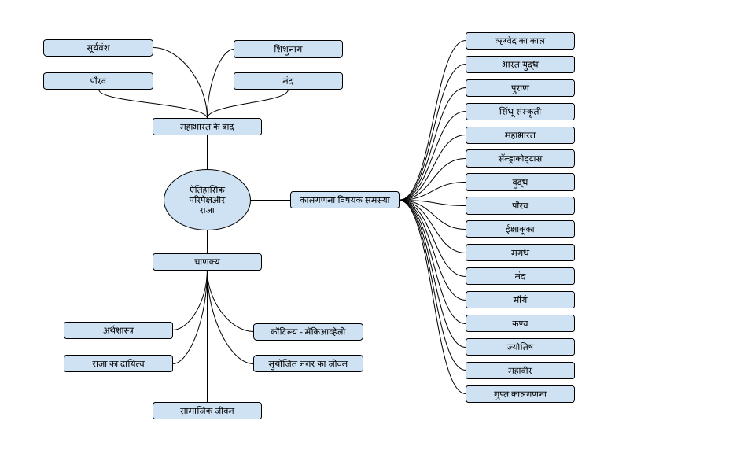

## 

## 

## Background

* इतिहास को पश्चिमी लोगों के दृष्टिकोण से लिखा गया था (बाद में स्वतंत्र भारत में)। उदाहरण के लिए, मैक्समूलर जो ब्रिटिश भारत में वेतन पर थे, इसलिए उन्होंने जो शासकों के अनुकूल था वही लिखा।
* वास्तविक इतिहास खोजना लक्ष्य है।
* इतिहास, समय के जाल में अनंत का संघर्ष है।
* स्वामी विवेकानंद के अनुसार, जब पश्चिमी लोग जंगलों में घूम रहे थे और चेहरे पर रंग लगा रहे थे, हमारे पास दर्शन विकसित हो चुका था, ब्रह्मांड की उत्पत्ति, जीवन का उद्देश्य-कारण/प्रयोजन, सत्य को समझा जा रहा था।
* हम वहाँ थे (सिंगल राजनीतिक रूप में न होकर) लेकिन सांस्कृतिक रूप में थे।
* तिथि-संबंधी मुद्दे:
  + संस्कृत की कमी के कारण जानबूझकर या अज्ञानता से भूलें।
  + वैदिक और महाकाव्य कल्प को गलत ढंग से चित्रित किया गया है। आर्यों के आक्रमण/प्रवास की मान्यता दी गई।
  + महाभारत 3000 ईसा पूर्व, रामायण 7000 ईसा पूर्व सही हो सकते हैं।
  + मैक्समूलर जैसे लोगों ने हिंदू धर्म को अपमानित करके ईसाई धर्म स्थापित करने का अवसर देखा। इसी के लिए इतिहास को ढाला गया।
  + मुख्य मुद्दा सैंड्रोकॉटस है जिसे गलती से चंद्रगुप्त मौर्य से जोड़ा गया।

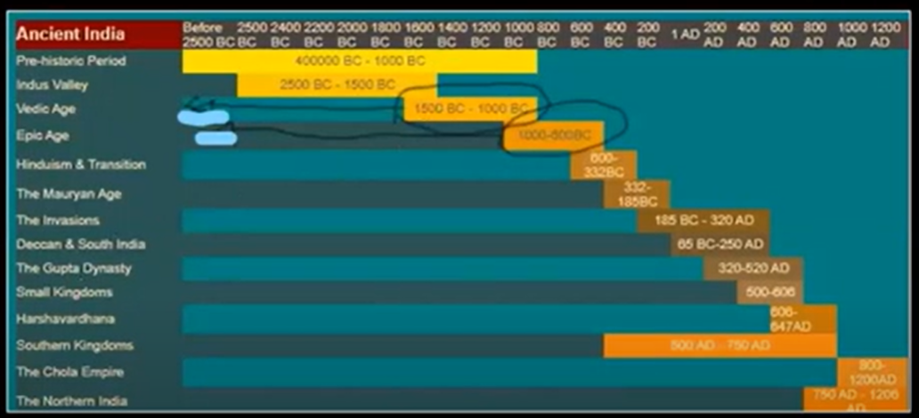

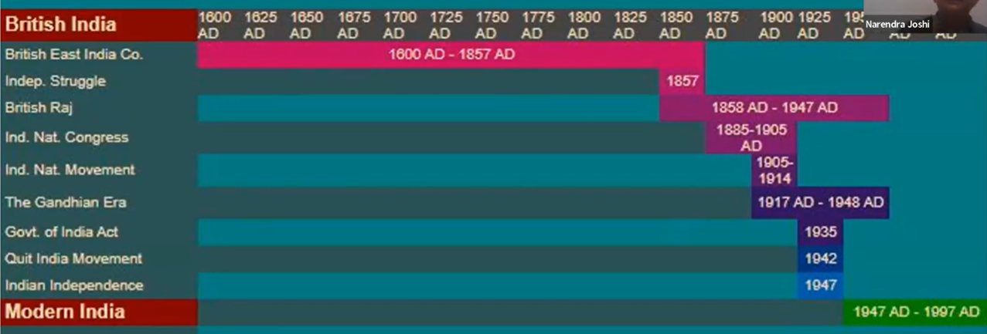

(from Dr Narendra Madhav Joshi Sir’s presentation)

## Timeline

हर युग चक्र 4,320,000 वर्ष (12,000 दैवी वर्ष) तक चलता है, जिसमें चार युग और उनके भाग निम्नलिखित क्रम में होते हैं।

* कृता (सत्य) युग: 1,728,000 (4,800 दैवी) वर्ष
* त्रेता युग: 1,296,000 (3,600 दैवी) वर्ष
* द्वापर युग: 864,000 (2,400 दैवी) वर्ष
* कलि युग: 432,000 (1,200 दैवी) वर्ष

हिन्दू शास्त्रों में समय के तीन मुख्य विभाजन होते हैं, युग, मन्वंतर, और कल्प। * इन्हें अब विवरण दिया जाएगा। चार युग होते हैं, जो मिलकर 12,000 दैवी वर्षों तक चलते हैं। उनकी संबंधित अवधि निम्नलिखित है:—

| The Krita Yuga | = 4,800 |
| --- | --- |
| The Tretā Yuga | = 3,600 |
| The Dvāpara Yuga | = 2,400 |
| The Kāli Yuga | = 1,200 |

"One year of mortals is equal to one day of the gods." As 360 is taken as the number of days in the year—

| The Krita Yuga | = 4,800 x 360 | = | 1,728,000 | years of mortals. |
| --- | --- | --- | --- | --- |
| The Tretā, Yuga | = 3,600 x 360 | = | 1,296,000 | „ „ |
| The Dvāpara Yuga | = 2,400 x 360 | = | 864,000 | „ „ |
| The Kāli Yuga | = 1,200 x 360 | = | 432,000 | „ „ |

एक महायुग, या महायुग, जिसमें चार लघु युग शामिल होते हैं, अतः, 12,000 दैवी वर्ष = 4,320,000 मनुष्यों के वर्ष। “ऐसे हजार महायुग ब्रह्मा के एक दिन होते हैं,” और उनकी रातें बराबर होती हैं; अतः, ब्रह्मा का एक कल्प, या दिन, 4,320,000,000 सामान्य वर्षों के ऊपर फैला होता है। "प्रत्येक कल्प में 14 मनु शासन करते हैं; एक मन्वंतर, या मनु की अवधि, अतः, एक कल्प, या ब्रह्मा के दिन का एक-चौदहवां भाग होता है।

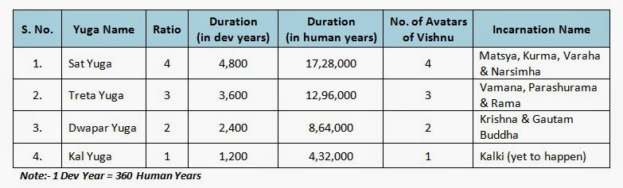

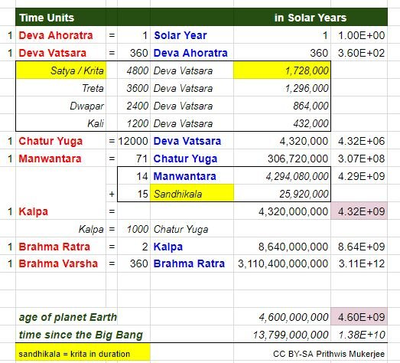

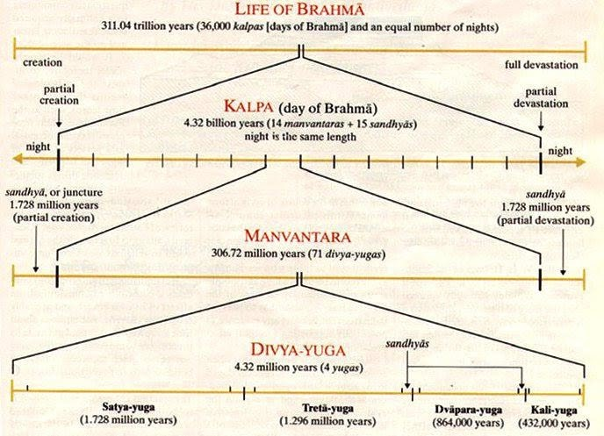

## Manvantara

हर मन्वंतर का शासन एक मनु द्वारा किया जाता है और किसी भी कल्प में चौदह मन्वंतर होते हैं। देवता (देव), सात महान ऋषि (सप्तर्षि), और इंद्र, एक मन्वंतर से दूसरे मन्वंतर में बदल जाते हैं। 7 हो चुके हैं। 7 भविष्य में आएंगे।

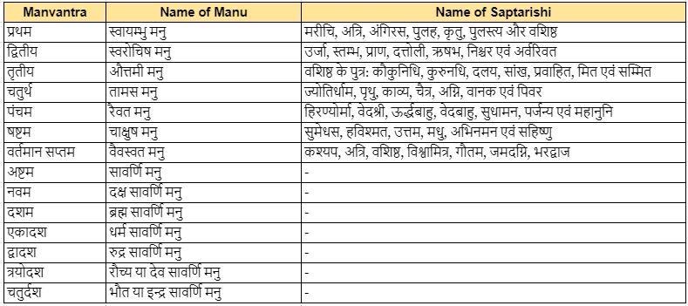

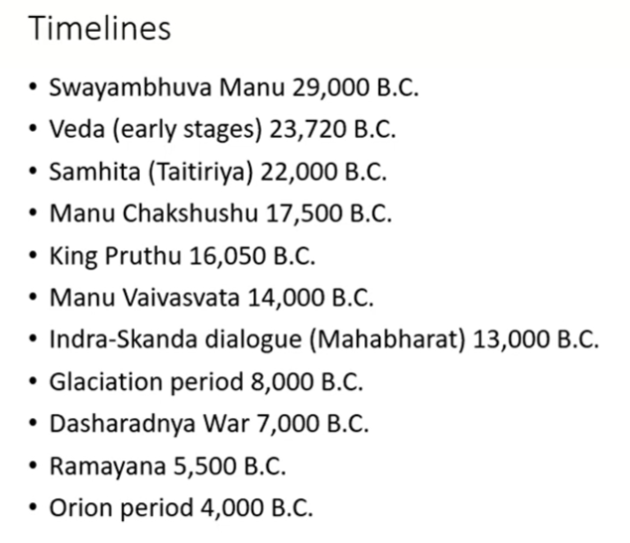

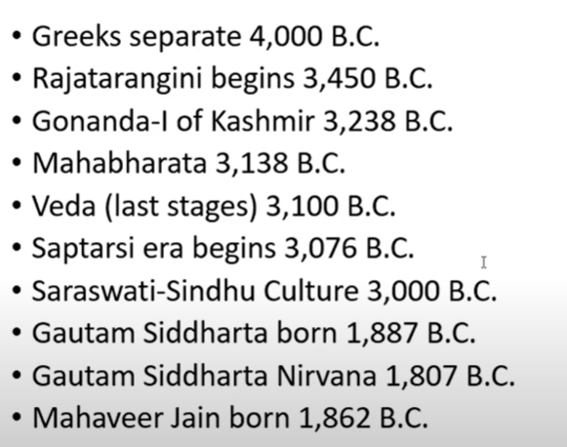

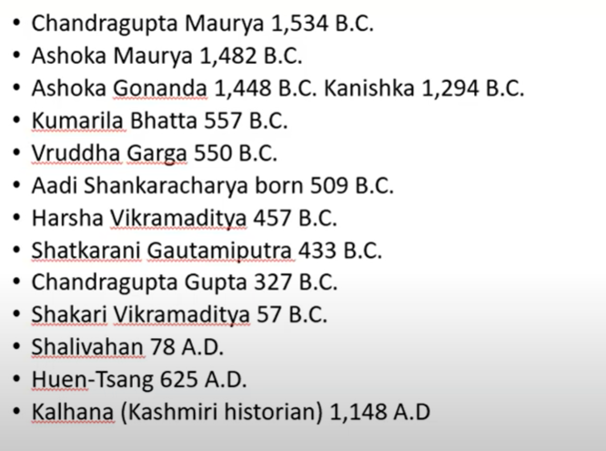

# **History of India from Manu to Mahabharata**

Toba Supervolcanic Eruption (~72000 BCE)

Early Agriculture in India (~16000 BCE)

Proto-Vedic Period (16000-14500 BCE)

1. Vedic Period (14500-10500 BCE)
2. Ādiyuga : The era of early Manu dynasty (14500-14000 BCE)
3. Devayuga: The Vedic Period (14000-11000 BCE)
4. The Great Flood in Vaivasvata Manu’s Kingdom (11200 BCE)
5. Vedic Sarasvati River lost in Thar Desert (10950 BCE)
6. Later Rigvedic Period (11500-10500 BCE)
7. Post-Vedic Sarasvati River started flowing westwards (10950-10000 BCE)

The Post-Vedic Period (10500-6777 BCE)

1. The submergence of the city of Dvāravatī (9400-9300 BCE)
2. The recompilation of Avestā, i.e., Asuraveda (7000 BCE)
3. The epoch of the end of the 28th Krita Yuga (6778-6777 BCE)

The 28th Tretā Yuga (6777-5577 BCE)

1. The Rāmāyaṇa era (5677-5577 BCE)
2. The birth date of Sri Rāma (3rd Feb 5674 BCE)

The 28th Dvāpara Yuga (5577-3176 BCE)

1. The epoch of Yudhiṣṭhira’s Rājasūya and his coronation in Indraprastha (3188 BCE)
2. The epoch of the Mahābhārata war and Yudhiṣṭhira era (3162 BCE)

The Epoch of the 28th Kaliyuga (3176 BCE) [The Mahābhārata]

1. The epoch of the 28th Kaliyuga (3173-3172 BCE) [Āryabhaṭa]
2. The epoch of the 28th Kaliyuga (3101 BCE) [Lāṭadeva’s Sūrya Siddhānta]
3. The submergence of Dwārakā city of the Mahābhārata era in a tsunami (3126 BCE)
4. The disappearance of Post-Vedic Sarasvati and Dṛṣadvati Rivers (3000 BCE)

<https://www.youtube.com/watch?v=7FIyk-wH1C0>

<https://www.youtube.com/watch?v=_yZVtqdKqy0>

<https://bharatbhumika.blogspot.com/2014/08/puranic-chronology-of-india.html>

| **वंश का नाम** | **युग** | **राजाओं का क्रम** |
| --- | --- | --- |
| सरस्वती-सिंधु सभ्यता | प्रागैतिहासिक से 1500 ईसा पूर्व | उपलब्ध नहीं |
| भारत युद्ध | लगभग 14वीं शताब्दी ईसा पूर्व | राजा सुदास |
| ऋग्वेद | 1500 ईसा पूर्व से 500 ईसा पूर्व | उपलब्ध नहीं |
| सूर्यवंशी वंश का इक्ष्वाकु | वैदिक काल (1500 ईसा पूर्व - 500 ईसा पूर्व) | इक्ष्वाकु और अन्य राजाओं |
| पौरव वंश | वैदिक काल (1500 ईसा पूर्व - 500 ईसा पूर्व) | राजा पोरस और अन्य राजाओं |
| महावीर | 599 ईसा पूर्व से 527 ईसा पूर्व | उपलब्ध नहीं |
| बुद्ध | 563 ईसा पूर्व से 483 ईसा पूर्व | राजा बिम्बिसार, राजा पसेनादी |
| मगध सम्राट | 684 ईसा पूर्व से 320 ईसा पूर्व | बृहद्रथ वंश, हर्यंक वंश (544–413 ईसा पूर्व), शैशुनाग वंश (413–345 ईसा पूर्व) |
| शिशुनाग वंश | 413 ईसा पूर्व से 345 ईसा पूर्व | शिशुनाग और अन्य राजाओं |
| नंद वंश | 345 ईसा पूर्व से 322 ईसा पूर्व | महापद्म नंद और उनके पुत्र |
| महाभारत | लगभग 400 ईसा पूर्व | राजा युधिष्ठिर, राजा दुर्योधन, और अन्य राजाओं |
| मौर्य वंश | 322 ईसा पूर्व से 185 ईसा पूर्व | चन्द्रगुप्त मौर्य, बिंदुसार, अशोक |
| पुराण | 500 ईसा पूर्व से 300 ईसा पूर्व | उपलब्ध नहीं |
| कान्व वंश | 73 ईसा पूर्व से 28 ईसा पूर्व | वासुदेव और उनके पुत्र |
| गुप्त वंश | 320 ईसा पूर्व से 550 ईसा पूर्व | चन्द्रगुप्त I, समुद्रगुप्त, और अन्य राजाओं |

*Claude Prompts  
You are an expert in Indian ancient history. Please write point wise notes on the following topic in Hindi. Talk about its period, historical evidence supporting that, salient points, kings, developments etc.*

*<>*

*You are an expert historian specializing in Indian ancient history. Please write a summary note, in Hindi, in bulleted points format, based on the content below*

*<>*

## Chanakya (c. 350 - 275 BCE)

* प्रधानमंत्री और पहले मौर्य सम्राट चन्द्रगुप्त मौर्य के सलाहकार
* मौर्य साम्राज्य और भारत के एकीकरण के प्रमुख वास्तुकार
* अर्थशास्त्र, राज्य नीति और सैन्य रणनीति पर एक ग्रंथ अर्थशास्त्र के लेखक
* चाणक्य, जिन्हें कौटिल्य या विष्णुगुप्त भी कहा जाता है, एक प्राचीन भारतीय शिक्षक, दार्शनिक, अर्थशास्त्री,
* न्यायविद और राजा के सलाहकार थे।
* वह तक्षशिला में जन्मे और बाद में पाटलिपुत्र (आधुनिक पटना, बिहार) चले गए।
* चाणक्य ने मौर्य वंश की स्थापना में महत्वपूर्ण भूमिका निभाई, चंद्रगुप्त मौर्य की मदद करके नंद वंश को उखाड़ फेंकने में।
* उन्होंने चंद्रगुप्त और उसके पुत्र बिंदुसारा दोनों के मुख्य सलाहकार के रूप में कार्य किया।
* चाणक्य का जन्म लगभग 350 ईसा पूर्व माना जाता है, और माना जाता है कि वह लगभग 275 ईसा पूर्व में मर गए।

### जीवनी

* टैक्सिला या पाटलिपुत्र (स्रोत अलग हैं) में जन्मे
* वेदों, अर्थव्यवस्था, कानून, युद्धकला में निपुण
* तक्षशिला विश्वविद्यालय में पढ़ाया
* नंद वंश को उखाड़ने में चंद्रगुप्त की मदद की
* मौर्य साम्राज्य के निर्माण में चंद्रगुप्त का मार्गदर्शन और परामर्श दिया

### अर्थशास्त्र

* राज्य शास्त्र, आर्थिक नीति और सैन्य रणनीति पर एक प्राचीन भारतीय ग्रंथ
* प्रशासन, राजकोषीय नीतियों, नागरिक और सैन्य संगठन को कवर करता है
* लोगों के कल्याण को राज्य के कर्तव्यों के रूप में जोर
* कराधान, व्यापार, बुनियादी ढांचा आदि जैसी आर्थिक नीतियों पर चर्चा
* राजा और उसके अधीनस्थों के कर्तव्यों का वर्णन
* अर्थशास्त्र एक प्राचीन भारतीय ग्रंथ है जो राज्य शास्त्र, आर्थिक नीति और सैन्य रणनीति पर चर्चा करता है, जिसे चाणक्य को श्रेय दिया जाता है।
* इसे इन विषयों पर सबसे पहले और सबसे व्यापक ग्रंथों में से एक माना जाता है।
* पाठ में शासन, कानून, सैन्य रणनीति, अर्थव्यवस्था और कूटनीति जैसे विषयों पर चर्चा की गई है।

### राजा की जिम्मेदारियां

* प्राचीन भारत में, राजा को अपने क्षेत्र का संरक्षक माना जाता था, जिसमें धार्मिक और धर्मनिरपेक्ष दोनों तरह की शक्तियां शामिल थीं।
* राजा राज्य की रक्षा, अपने लोगों के कल्याण और कानून व्यवस्था के कार्यान्वयन के लिए उत्तरदायी था।
* उससे धर्म की रक्षा के लिए विभिन्न अनुष्ठानों और बलिदान करने की भी अपेक्षा की जाती थी।
* राज्य में कानून व्यवस्था बनाए रखना
* राज्य की रक्षा और विस्तार करना
* लोगों का कल्याण
* व्यापार, कृषि, खनन, बुनियादी ढांचे को बढ़ावा देना
* ज्ञानी होना और मंत्रियों से परामर्श लेना

### सामाजिक जीवन

* प्राचीन भारतीय समाज वर्ण प्रणाली के आधार पर संरचित था, जिसमें लोगों को चार वर्णों में विभाजित किया गया था: ब्राह्मण, क्षत्रिय, वैश्य और शूद्र।
* सामाजिक जीवन आश्रम प्रणाली (जीवन के चरण) और संस्कारों के पालन द्वारा शासित था।
* परिवार समाज की बुनियादी इकाई थी, और विवाह को एक पवित्र कर्तव्य माना जाता था।
* ब्राह्मण, क्षत्रिय, वैश्य और शूद्र के साथ वर्ण व्यवस्था
* महिलाओं के पास संपत्ति अधिकार और शिक्षा तक पहुंच थी
* दासता मौजूद थी लेकिन समकालीन सभ्यताओं की तुलना में सीमित थी
* कड़ी कानून व्यवस्था

### व्यवस्थित शहरी जीवन

* हड़प्पा और मोहन जो-दारो जैसे शहर असभ्य घाटी सभ्यता की अच्छी तरह से योजनाबद्ध थे, जिनमें ग्रिड जैसा लेआउट था।
* सार्वजनिक भवनों, अनाज भंडार और स्नानगृहों का निर्माण किया गया था, और स्वच्छता पर जोर था जिसमें कवर की हुई नालियां शामिल थीं।
* विभिन्न क्षेत्रों के साथ शहरी योजना
* स्वच्छता और स्वास्थ्य का पालन
* कर अभिनेताओं, नर्तकियों आदि पेशेवरों से वसूले जाते थे
* त्योहारों और जमावड़ों का नियमन

### मैक्यावेली?

* चाणक्य की अक्सर इतालवी राजनीतिक रणनीतिकार निकोलो मैकियावेली के साथ तुलना की जाती है क्योंकि उनका राज्य कौशल और राजनीति के प्रति व्यावहारिक दृष्टिकोण समान है।
* हालांकि, चाणक्य के काम मैकियावेली से लगभग 1800 वर्ष पहले के हैं, और उन्हें राजनीतिक सिद्धांत में सबसे पहले यथार्थवादियों में से एक माना जाता है।
* चाणक्य ने नैतिकता से ऊपर राज्य हितों और शक्ति को प्राथमिकता दी
* राजकाज में साधन उद्देश्य को न्यायोचित करते हैं का दृष्टिकोण
* एक मजबूत राज्य के लिए विजय, खुफिया जानकारी, कूटनीति, युद्ध पर जोर
* तो उनमें राज्य कौशल और व्यावहारिकता में मैकियावेली के साथ कुछ समानताएं थीं।

# कालगणना विषयक समस्या

## ऋग्वेद का काल

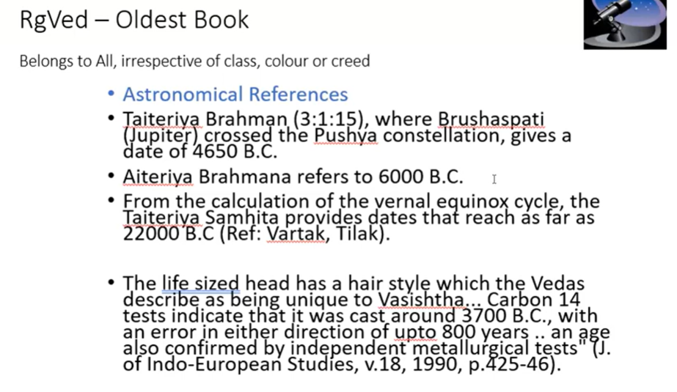

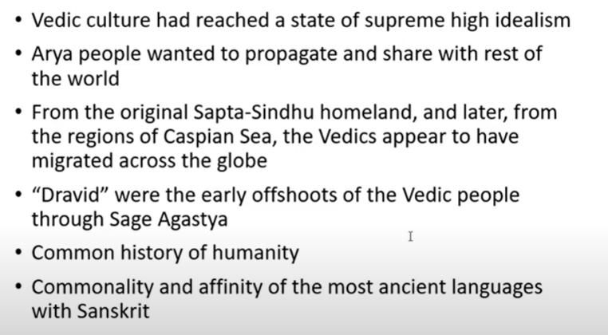

ऋग्वेद की तिथि निर्धारण में समस्याएँ

* इस पाठ में कोई स्पष्ट तिथियां या आधुनिक इतिहास-लेखन नहीं है जो तिथि की पुष्टि कर सके
* पाश्चात्य इतिहासकारों ने ईसाई धर्म केंद्रित विश्व इतिहास की अपनी कहानी के अनुरूप इसकी तिथि निर्धारित करने की कोशिश की है
* पाश्चात्य इतिहासकारों द्वारा प्रस्तावित तिथियां भिन्न-भिन्न हैं, 1200 ईसा पूर्व से 1000 ईसा पूर्व

एक पूर्व तिथि के सबूत

* इंद्र, वरुण, अग्नि जैसे प्रारंभिक वैदिक देवताओं का उल्लेख - यह दर्शाता है कि ऋग्वेद की रचना प्रारंभिक वैदिक काल में हुई
* सूक्तों में खगोलीय संदर्भ 2000 ईसा पूर्व से मेल खाते हैं
* जलवायु वर्णन दक्षिण एशिया में तीसरी सहस्राब्दी ईसा पूर्व के समान है
* 1900 ईसा पूर्व के आसपास सूखी सरस्वती नदी का वर्णन
* वैदिक संस्कृत शास्त्रीय संस्कृत की तुलना में अत्यंत प्राचीन है जो प्राचीनता को इंगित करती है
* उल्लिखित वंशावलियां 30+ पीढ़ियों तक जाती हैं, जो एक बहुत प्रारंभिक अवधि को इंगित करती हैं
* प्रारंभिक ज़ोरोस्ट्रियन शास्त्रों (1500-1000 ईसा पूर्व के बीच तिथि) के साथ समानता

| **क्र.सं.** | **मण्डल** | **अवधि** | **सूक्तों की संख्या** | **सामग्री/विषय** | **प्रमुख बिंदु** |
| --- | --- | --- | --- | --- | --- |
| 1 | प्रथम मण्डल | सबसे प्राचीन | 191 | अग्नि, इंद्र, वरुण आदि देवताओं को समर्पित | अग्नि की स्तुति, प्राकृतिक घटनाओं का वर्णन |
| 2 | द्वितीय मण्डल | प्राचीन | 43 | मुख्य रूप से देवताओं की स्तुति | इंद्र और अग्नि के लिए अनेक सूक्त |
| 3 | तृतीय मण्डल | मध्य वैदिक काल | 62 | यज्ञ, देवताओं की औपचारिक स्तुति | गायत्री मंत्र की शुरुआत |
| 4 | चतुर्थ मण्डल | मध्य से उत्तर वैदिक काल | 58 | ज्ञान, देवता और यज्ञ से संबंधित | ब्रह्मज्ञान पर जोर |
| 5 | पंचम मण्डल | सबसे आधुनिक | 87 | मनुष्य और देवता के बीच संबंध | विवाह संस्कारों से संबंधित |
| 6 | षष्ठ मण्डल | उत्तर वैदिक काल | 75 | ज्ञान, देवता और यज्ञ संबंधी | अग्नि और ब्रह्मणस्पति की स्तुति |
| 7 | सप्तम मण्डल | प्राचीन | 104 | विभिन्न देवताओं को समर्पित | वायु, इंद्र, मरुतों की स्तुति |
| 8 | अष्टम मण्डल | प्राचीन | 103 | इंद्र की विशेष स्तुति | सोम और इंद्र के लिए अनेक सूक्त |
| 9 | नवम मण्डल | उत्तर वैदिक काल | 114 | सोम की स्तुति | सोम के गुणों और महिमा का वर्णन |
| 10 | दशम मण्डल | सबसे आधुनिक | 191 | विषय की विविधता | पुरुष सूक्त की रचना |

## भारत युद्ध

* महाभारत युद्ध का समय-काल - विद्वानों के अनुसार महाभारत युद्ध का समय लगभग ३०००-३५०० ईसा पूर्व माना जाता है।
* पुराणों में इसे त्रेता युग की घटना माना गया है। त्रेता युग को कलियुग का प्रारंभ माना जाता है।
* महाभारत में उल्लिखित भौगोलिक स्थानों और नगरों के अवशेष आज भी मिलते हैं, जैसे हस्तिनापुर आदि।
* पुराणों एवं महाकाव्य में महाभारत का वर्णन एक ऐतिहासिक घटना के रूप में किया गया है।
* खगोलीय गणनाओं से भी महाभारत काल की पुष्टि होती है।
* अतः महाभारत एक वास्तविक घटना पर आधारित महाकाव्य है, जिसका समय-काल त्रेता युग में लगभग ३००० ईसा पूर्व माना जा सकता है।
* भारत युद्ध का एक मिथक होना - इस पर हिंदी में सारांश रूप में बिंदुवार नोट इस प्रकार है:
* पश्चिमी विद्वान भारत युद्ध को एक ऐतिहासिक तथ्य नहीं मानते हैं।
* उनका मानना है कि महाभारत एक महाकाव्य है और वहां के पात्र एवं घटनाएँ काल्पनिक हैं।
* वे इस दृष्टिकोण पर भी सुनिश्चित नहीं हैं। इसलिए युद्ध को तो स्वीकार करते हैं परन्तु काल-क्रम को नहीं।
* उनका अपना मत है कि राम का जन्म वर्ष ९६१ ईसा पूर्व था और उसके बाद की सारी घटनाएँ ६०० वर्षों में समाहित हो गईं।
* भारतीय इतिहासकारों का कहना है कि भारत युद्ध ३१३९-३८ ईसा पूर्व हुआ था और उसके बाद नंद वंश तक १५०० वर्ष बीते।
* अतः पश्चिमी विद्वानों द्वारा इतिहास संकुचित किया गया है।

## पुराण

### अवधि एवं तिथि:

* माना जाता है कि रचना 400 ईसा पूर्व - 1000 ईस्वी के बीच हुई
* समय के साथ संशोधन एवं अनुपूरकों द्वारा विकसित हुए
* मौर्य या पूर्व-मौर्य काल (300 ईसा पूर्व) के आधार पर मूल तिथि:
  + अशोक के शिलालेखों में उल्लेख
  + महाभारत में संदर्भ
  + वंशावलियों के सुसंगत

### ऐतिहासिक साक्ष्य:

* पूर्ववर्ती वेदों, महाभारत जैसे महाकाव्यों से व्युत्पन्न
* प्रारम्भिक राजवंशों - मौर्य, गुप्त, कुषाण का उल्लेख
* प्राचीन नगरों, नदियों, स्थानों का संदर्भ
* अतीत की घटनाओं का खगोलीय विवरण
* व्याकरण शैली एकल मूल लेखक की सूचित
* पाणिनि के पूर्व के संस्कृत शैलियों का उल्लेख

### मुख्य बिंदु:

* देवताओं, ऋषियों, राजाओं की वंशावलियाँ प्रदान करते हैं
* हिंदुओं के अनुसार ब्रह्मांड-विज्ञान, उत्पत्ति-विज्ञान, पौराणिक कथाएँ रेखांकित
* धर्म, कर्तव्यों, आदर्शों, भक्ति योग के सिद्धांतों का वर्णन
* भारतवर्ष के प्राचीन इतिहास, कथाएँ, परंपराएँ दर्ज
* पूर्वजों के दार्शनिक विचार एवं ज्ञान का संचरण
* कुल 18 महापुराण; कई उप-पुराण; देवता के आधार पर वर्गीकृत

### राजा एवं विकास:

* पुराणों में देवताओं, देवियों, नायकों और राजाओं की वंशावलियाँ सूर्य वंश और चंद्रवंश सहित शामिल हैं।
* इनमें मनु, ययाति, पुरूरवा जैसे विभिन्न ऐतिहासिक और अर्ध-पौराणिक पात्रों का जिक्र है।
* मगध के राजाओं और राजवंशों की वंशावली दी गई है।
* चन्द्रगुप्त, अशोक, हर्ष जैसे सम्राटों की महिमा का वर्णन किया गया है।
* प्राचीन भारतीय संस्कृति, विज्ञानों का विकास दिखाया गया है।
* वैदिक धर्म और जाति व्यवस्था के प्रसार का वर्णन किया गया है।
* भक्ति पंथों और मंदिरों के उदय का दस्तावेजीकरण किया गया है।

## सिंधू संस्कृती

### अवधि एवं तिथि:

* 3300 ईसा पूर्व - 1300 ईसा पूर्व के बीच विकसित
* निश्चित उत्पत्ति अस्पष्ट है परन्तु 5000 वर्ष पूर्व विकसित
* हड़प्पा सभ्यता के नाम से भी जाना जाता है

### ऐतिहासिक साक्ष्य:

* पुरातात्विक उत्खनन से प्रमुख नगरीय केंद्र मिले हैं
* बस्तियाँ सारस्वती नदी द्वारा जुड़े उत्तर-पश्चिमी भारत और पाकिस्तान में फैली थीं
* जटिल वस्तुएँ, मुहरें, औजार, गहने, खिलौने, बर्तन मिले हैं
* प्रमुख स्थल हड़प्पा, मोहनजोदड़ो, धोलावीरा, कालीबंगा, लोथल हैं

### मुख्य बिंदु:

* मेसोपोटामिया और मिस्र के साथ दुनिया की प्रारंभिक सभ्यताओं में से एक
* सुनियोजित शहर, मानकीकृत माप-तौल और सामग्री
* व्यापक व्यापार नेटवर्क, कृषि अधिशेष से शहरीकरण और विशिष्ट कलाएँ
* जल प्रबंधन और नाली प्रणाली उन्नत अभियांत्रिकी को इंगित करती है
* अघोषित लिपि एक रहस्य बनी हुई है

### राजा एवं विकास

* शासन पर कोई निश्चित सबूत नहीं - संभवतः याजक-राजा या व्यापारी परिषद
* शिव, माता देवी, पशुपति जैसे हिंदू धर्म के प्रारंभिक स्वरूपों की पूजा
* योग, ध्यान, अभिषेक संभवतः अभ्यास किए जाते थे
* कपास की खेती और वस्त्र बुनाई
* धातुकर्म, रत्न और कीमती पत्थरों से जेवर बनाने में प्रगति

ह्रास का कारण संभवतः जलवायु परिवर्तन और शहरों से लोगों का पलायन रहा होगा। सिंधु-सभ्यता ने व्यापार, शहरीकरण, अभियांत्रिकी, कला और धर्म में विश्व और भारतीय विरासत में अत्यधिक योगदान दिया।

## महाभारत

### अवधि और तिथि:

* घटनाएं 3000 ईसा पूर्व की हैं, पाठ की रचना 400 ईसा पूर्व - 400 ईस्वी के बीच
* शताब्दियों में परिवर्धन और संशोधनों के साथ अंतिम रूप लिया
* केंद्रीय कथा वैदिक काल में जड़ी हुई, रामायण के बाद संकलित

### ऐतिहासिक साक्ष्य:

* पुरातात्विक और खगोलीय जानकारी के साथ सहमत
* प्रारंभिक उत्तर भारतीय नगरों के नाम पुरातत्व में मिलते हैं
* महाकाव्यीय युद्ध विवरण 3000 ईसा पूर्व के जलवायु परिवर्तन से मेल खाते हैं
* प्रथम सहस्राब्दी ईसा पूर्व की तिथि को दर्शाते हुए वैदिक प्रथाओं का संदर्भ
* संस्कृत शैली लंबे रचना काल को इंगित करती है

### मुख्य बिंदु:

* विश्व में सबसे बड़े प्राचीन महाकाव्यों में से एक
* पांडव और कौरव राजकुमारों के बीच सत्ता संघर्ष की कथा
* हस्तिनापुर के सिंहासन के अधिकार पर मतभेद
* कथाओं के माध्यम से धर्म, कर्तव्य, नीति पर चर्चा
* भगवद्गीता खंड मुख्य हिंदू दार्शनिक शिक्षाएं प्रदान करता है

### राजा और विकास:

* उत्तर भारत पर पंचाल के साथ प्रभुत्व जमाने वाले कुरु वंश का इतिहास
* शांतनु, द्रोण, पांडु, युधिष्ठिर, दुर्योधन जैसे राजाओं का जीवन-चरित वर्णन
* कृष्ण का प्रभावशाली व्यक्ति के रूप में उदय और भक्ति पंथ का विकास
* प्रारंभिक वैदिक युग की झलक - समाज, रीति-रिवाज, अनुष्ठान, धर्म
* कलियुग की शुरुआत में राजनीतिक उथल-पुथल का प्रतिबिंब

महाभारत भारत के सबसे प्रतिष्ठित महाकाव्यों में से एक है जिसने सदियों तक परंपराओं और आदर्शों को परिभाषित किया। यह आज भी नैतिकता और दर्शन पर प्रकाश डालता है।

## सॅन्ड्राकोट्टास

* सैंड्रोकॉटस का उल्लेख ग्रीक इतिहासकार मेगास्थनीज़ ने अपनी पुस्तक "इंडिका" में किया है
* मेगास्थनीज़ ने अपने लेखों में सैंड्रोकॉटस को 4th शताब्दी ईसा पूर्व के भारत का शासक बताया है
* सैंड्रोकॉटस गंगा नदी के किनारे स्थित एक शक्तिशाली साम्राज्य का शासक था
* उसने अपनी राजधानी पालिबोथ्रा में स्थापित की थी
* मेगास्थनीज़ ने लिखा है कि सैंड्रोकॉटस ने सिकंदर महान के सेनापति सेल्यूकस निकेटर से युद्ध किया था
* कुछ इतिहासकारों की धारणा है कि सैंड्रोकॉटस को ग़लती से चंद्रगुप्त मौर्य से जोड़ा गया
* लेकिन चंद्रगुप्त मौर्य का समय 300 ईसा पूर्व के आसपास माना जाता है
* अतः ऐतिहासिक साक्ष्यों से स्पष्ट है कि वे दोनों अलग-अलग शासक थे
* सैंड्रोकॉटस और चंद्रगुप्त मौर्य को एक नहीं माना जा सकता
* यूनानी इतिहासकार सैंड्रोकॉटस और उसके अलेक्जेंडर से संबंध के बारे में बताते हैं।
* सैंड्रोकॉटस के यूनानी वर्णनों से स्पष्ट है कि चंद्रगुप्त - गुप्त वंश के संस्थापक को सैंड्रोकॉटस कहा गया है।
* यह चंद्रगुप्त आंध्र राजा चंद्रश्री शातकर्णि की सेना का सेनापति था और राजा का साला भी था।
* चंद्रगुप्त ने कुछ षड्यंत्र से चंद्रश्री को हटाकर उसके नाबालिग पुत्र पुलोमा तृतीय को सिंहासन पर बैठाया।
* बाद में चंद्रगुप्त ने पुलोमा को भी हटाकर स्वयं को 327 ईसा पूर्व में मगध का राजा घोषित किया और अपनी राजधानी गिरिवराज से पाटलिपुत्र स्थानांतरित की।
* चंद्रगुप्त प्रथम अपने आंध्र राजा का गद्दी पर कब्जा करने वाला था, इसलिए बहुत अलोकप्रिय था और साम्राज्य टूटने लगा।
* चंद्रगुप्त के पुत्र समुद्रगुप्त बहुत पराक्रमी थे और उन्होंने पूरे भारत पर अधिकार कर लिया।
* इतिहासकार वी.ए. स्मिथ ने समुद्रगुप्त को 'भारतीय नेपोलियन' कहा है।
* पुराणों में भी समुद्रगुप्त का उल्लेख है पर स्मिथ ने यह जानकारी अस्वीकार की।
* आर्थशास्त्र के लेखक कौटिल्य या आर्य चाणक्य नंद वंश को उखाड़ फेंकने और चंद्रगुप्त मौर्य को सिंहासन पर बिठाने में मदद किया।
* पुराणों के अनुसार यह 1534 ईसा पूर्व में हुआ पर पश्चिमी इतिहासकारों ने इसे 326 ईसा पूर्व करके अलेक्जेंडर के समकालीन बताया।
* यह सैंड्रोकॉटस को चंद्रगुप्त मौर्य से मेल खाता है ऐसा मानकर किया गया जो किसी भी हिंदू, बौद्ध या जैन परंपरा के अनुरूप नहीं है।

## मनू

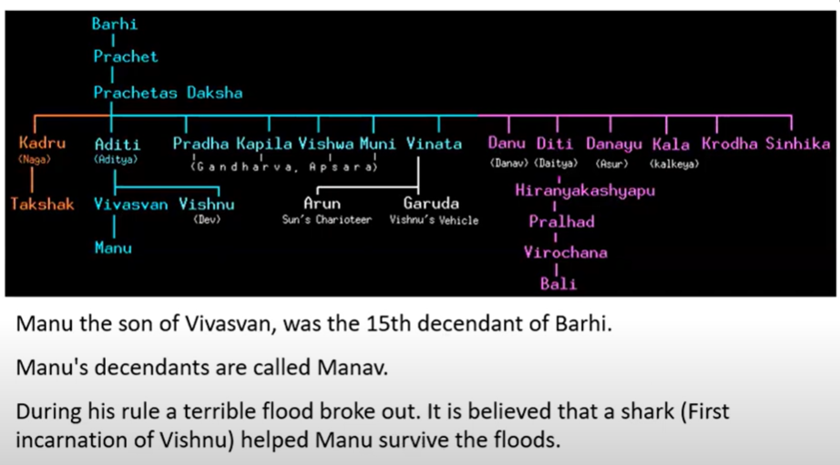

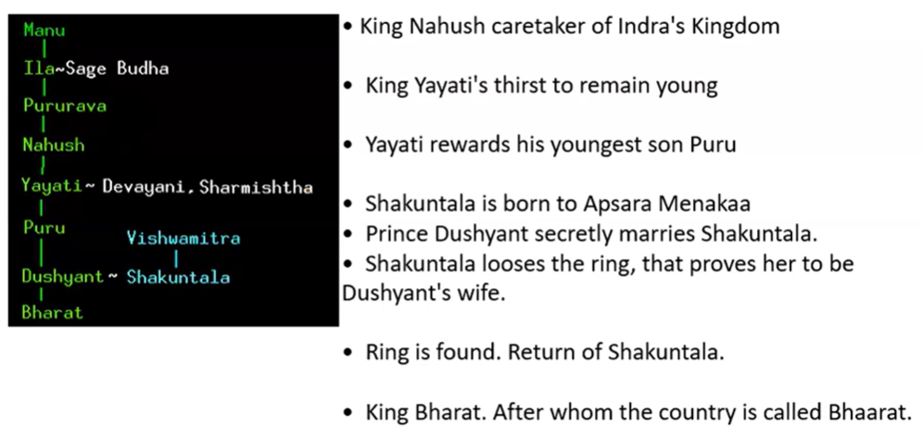

## सरस्वती नदी और सिंधू संस्कृती

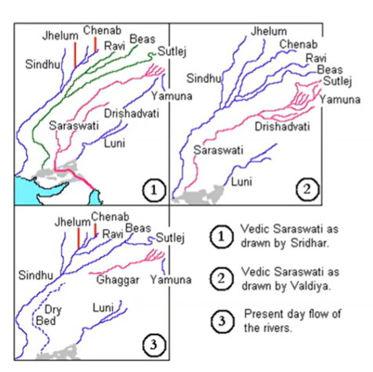

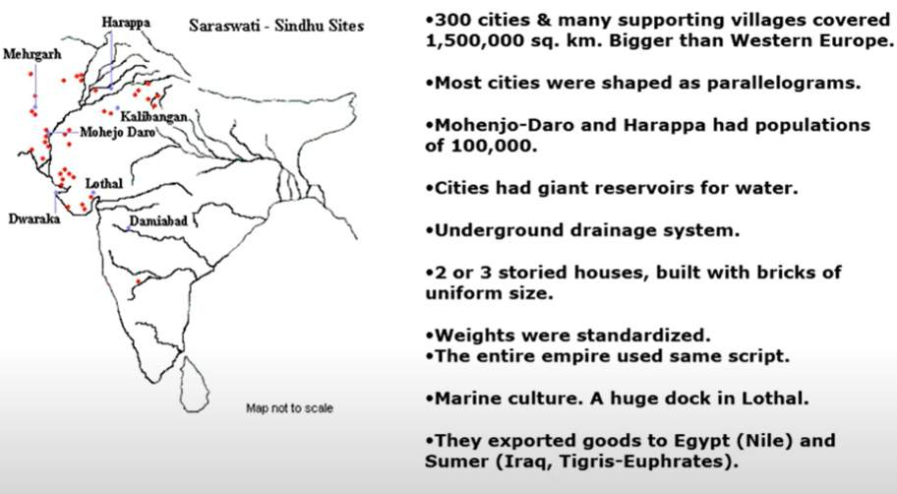

## महावीर जैन

## 

* जैन परंपरा के अनुसार, महावीर का निर्वाण भगवान बुद्ध के निर्वाण के 15 वर्ष बाद 1805 ईसा पूर्व में हुआ था। अत: महावीर का निर्वाण 1790 ईसा पूर्व में हुआ।
* महावीर का जीवनकाल 72 वर्ष था। अत: उनका काल 1862 ईसा पूर्व से 1790 ईसा पूर्व तक माना जाता है।
* एक अन्य परंपरा के अनुसार, महावीर का निर्वाण चन्द्रगुप्त मौर्य से 155 वर्ष पूर्व हुआ। इसके अनुसार यह तिथि 1689 ईसा पूर्व (1534 + 155) निकलती है।
* तीसरी परंपरा के अनुसार, महावीर का निर्वाण शकवंशीय राजा के राज्याभिषेक से 605 वर्ष पूर्व हुआ। शक राजा कनिष्क का राज्याभिषेक 1294 ईसा पूर्व में हुआ था। अत: महावीर का निर्वाण 1899 ईसा पूर्व (1294 + 605) हुआ।
* कुछ पश्चिमी विद्वानों के अनुसार, महावीर का जन्म 599 ईसा पूर्व और निर्वाण 527 ईसा पूर्व में हुआ।
* हालांकि, पुराणों के अनुसार महावीर का सही काल 1862 ईसा पूर्व से 1790 ईसा पूर्व तक प्रतीत होता है।

## बुद्ध

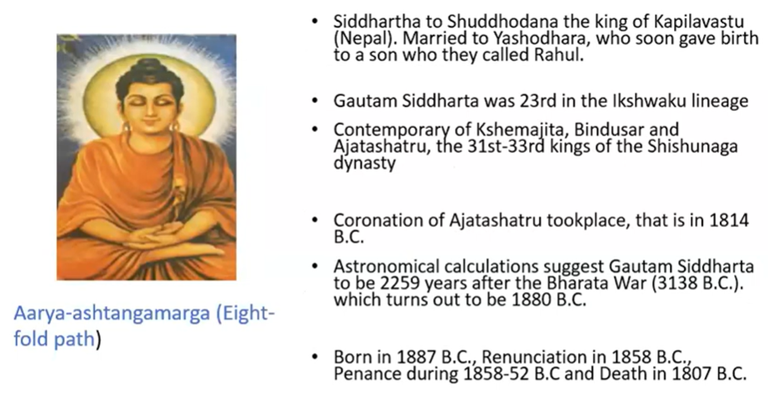

### अवधि और तिथि:

* सिद्धार्थ के रूप में लगभग 563 ईसा पूर्व में जन्म
* लगभग 528 ईसा पूर्व में बोधि की प्राप्ति, 'बुद्ध' बने
* सारनाथ में प्रथम उपदेश देकर बौद्ध धर्म की स्थापना
* परंपरागत अनुमान के अनुसार लगभग 483 ईसा पूर्व में महापरिनिर्वाण

### ऐतिहासिक साक्ष्य:

* अजातशत्रु, बिंबिसार जैसे समकालीन शासकों के शास्त्रों में संदर्भ
* उनके काल की पुरातात्विक खोजों द्वारा पुष्टि
* बाद के बौद्ध वृतांत उनके जीवनवृत के बारे में विवरण प्रदान करते हैं

### मुख्य बिंदु:

* शाक्य राज्य में लुम्बिनी में जन्म, कपिलवस्तु में राजकुमार के रूप में लाया गया
* बोधि प्राप्ति के लिए वर्षों तक ध्यान लगाया, सांसारिक जीवन का त्याग किया
* बोधि वृक्ष के नीचे मध्यम मार्ग से निर्वाण प्राप्त किया
* चार आर्य सत्य और आठवें मार्ग का उल्लेख करते हुए उपदेश दिए
* वैदिक अनुष्ठानों और पशु बलि का खंडन किया
* सभी प्राणियों के प्रति करुणा पर जोर दिया

### शिष्य और विकास:

* सारिपुत्र, महामौगल्लान, आनंद जैसे शिष्यों के साथ विशाल अनुयायी प्राप्त किए
* उपदेशों का प्रचार करने के लिए भिक्षुओं का आदेश स्थापित किया
* बिंबिसार और अजातशत्रु जैसे राजाओं से राजकीय संरक्षण प्राप्त किया
* उनकी मृत्यु के बाद सिद्धांतो को औपचारिक रूप देने हेतु बौद्ध संगीतियाँ आयोजित की गयीं
* उनकी शिक्षाएँ भारत, दक्षिण एशिया और विश्व में फैलीं

### दिनान्क

* बुद्ध की तिथि निर्धारित करने के लिए, पुराणों में दिए गए विभिन्न राजवंशों के राजाओं की वंशावलियों का संदर्भ लेना होगा।
* भारत युद्ध की तिथि 8 अक्टूबर 3139 ईसा पूर्व और युधिष्ठिर का राज्याभिषेक 17 दिसंबर 3139 ईसा पूर्व निर्धारित की गई है।
* गणना की सुविधा के लिए हम महाभारत युद्ध और युधिष्ठिर के राज्याभिषेक का वर्ष 3138 ईसा पूर्व मानते हैं।
* 3138 ईसा पूर्व के बाद युधिष्ठिर ने 3101 ईसा पूर्व में सिंहासन त्याग दिया।
* इसके बाद अर्जुन के पौत्र परीक्षित को राजा बनाया गया। वह 60 वर्ष तक शासन करने के बाद उसके पुत्र जनमेजय ने सिंहासन संभाला।
* यह वंश पौरव वंश कहलाता है। पुरूरव इला और मनु के पुत्र थे।
* उस समय उत्तर भारत में तीन प्रमुख राजवंश शासन कर रहे थे।
* पहला, इक्ष्वाकु का सूर्यवंशी राजवंश जिसकी राजधानी अयोध्या थी।
* दूसरा, ऊपर उल्लिखित पौरव वंश
* तीसरा, काशी राजवंश जो पौरव वंश की ही एक शाखा थी। यह नहुष से अलग हुई।
* महाभारत के बाद काल में यह तीसरा राजवंश बहुत महत्वपूर्ण हो गया।
* शिशुनाग ने इस वंश की स्थापना की और राजधानी काशी से हटाकर मगध के गिरिवराज में कर दी।
* मत्स्य पुराण में इन तीनो राजवंशों के राजाओं की वंशावलियाँ दी गई हैं।
* ये सूचियां अन्य पुराणों में भी पाई जाती हैं और अब इन्हें वैध माना जाता है।

इस प्रकार गौतम बुद्ध ने 6वीं सदी ईसा पूर्व के भारत में वैदिक मान्यताओं का खंडन करते हुए नैतिक जीवन पर जोर देने वाले एक प्रभावशाली आध्यात्मिक आंदोलन के माध्यम से विश्व के प्रमुख धर्मों में से एक बौद्ध धर्म की स्थापना की।

## शंकराचार्य

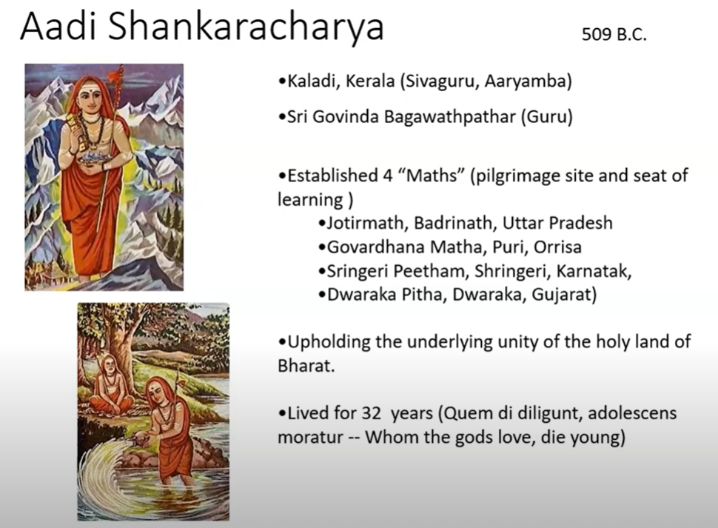

## पौरव

* विष्णु पुराण के अनुसार परिक्षित ही वर्तमान शासक हैं। परिक्षित के बाद उनका पुत्र जनमेजय सिंहासन पर आया।
* इसके बाद क्रमशः शतानीक, अश्वमेध दत्त, अधिशिंकृष्ण और निचक्षु आए।
* निचक्षु के समय हस्तिनापुर में गंगा नदी के भीषण बाढ़ आई। इस राजा ने अपनी राजधानी हस्तिनापुर से हटाकर कौशाम्बी में स्थापित की।
* निचक्षु 6वें क्रम में थे, इसलिए ये बाढ़ लगभग 2800 ईसा पूर्व में आई होगी जो परिक्षित के राज्याभिषेक से 300 वर्ष बाद है।
* परिक्षित के शासनकाल में ही पुराणों के संकलन की शुरुआत हुई प्रतीत होती है।
* वायु पुराण के अनुसार वर्तमान शासक अधिशिंकृष्ण हैं। इस राजा के शासनकाल में वायु पुराण का संकलन शुरू हुआ।
* निचक्षु के बाद आए - भूरि, चित्ररथ, शुचिद्रथ, वृष्णिमान, सुशेन, सुनीथ, रुच, नृचक्षु, सुखीबल, परिप्लव, सुनय, मेधवी, नृपंजय, दुर्वा, तिग्मत्मा, बृहद्रथ, वसुदान, शतानिक, उदयन।
* उदयन वह नायक है जिसके चारों ओर कई कथाएं बुनी गई हैं।
* कालिदास ने मेघदूत में लिखा है कि आज भी बूढ़े अपने पोतों को इस बहादुर राजा की प्रेम कहानियां सुनाते हैं जैसे उसका शासनकाल अभी खत्म हुआ हो।
* उदयन के बाद आए - वहिनर, दंडपाणि, निर्मित्र और अंतिम थे क्षेमक।
* अंतिम राजा क्षेमक के बाद यह वंश समाप्त हो गया। संभव है इसका कौशाम्बी राज्य मगध में शासन करने वाले प्रसिद्ध वंश में विलय हो गया हो।
* परिक्षित के बाद इस वंश में 24 राजाओं की सूची दी गई है।

## ईक्षावाकू

* भारत युद्ध में मारे गए बृहत्बल के बाद आए - बृहत्क्षय, उरिक्षय, वाट्स व्यूह, प्रतिव्योम, दिवाकर।
* दिवाकर के शासनकाल में वायु पुराण का संकलन हुआ था। वह पौरव वंश के अधिशिंकृष्ण के समकालीन प्रतीत होते हैं।
* इसके बाद आए - साहदेव, बृहदाश्व, भानुरथ, प्रतिताश्व, सुप्रतिक, मारुदेव, सूनक्षत्र, किन्नराश्व, अंतरिक्ष, सुशेन, सुमित्र, बृहद्भ्राज, धर्मी, कृतांजय, रानंजय, संजय, शाक्य, शुद्धोदन, सिद्धार्थ, राहुल, प्रसेनजित, क्षुद्रक, कुलक, सुरथ, सुमित्र।
* सुमित्र के साथ यह वंश भी समाप्त हो गया।
* इस वंश के कुल 30 राजाओं ने अयोध्या से शासन किया, जिनमें 24वाँ राजा सिद्धार्थ यानी गौतम बुद्ध थे।
* परंतु वास्तव में बुद्ध का राज्याभिषेक नहीं हुआ क्योंकि उन्होंने स्वेच्छा से त्यागपत्र दे दिया था और बाद में ज्ञानी के रूप में प्रसिद्ध हुए।

## मगध

* बुद्ध की तिथि निर्धारित करने से पहले, मगध के राजाओं की सूची देखना आवश्यक है जो लगभग 2100 ईसा पूर्व से 82 ईसा पूर्व तक भारत के सम्राट थे।
* प्रथम मगध राजवंश बृहद्रथ वंश कहलाता है। इसका प्रमुख राजा बृहद्रथ था जो महाभारत से कुछ सदियों पहले का राजा था।
* मगध के 22 राजाओं ने लगभग 1000 वर्ष तक शासन किया।
* इसके बाद प्रद्योत वंश आया जिसमें 5 राजाओं ने 138 वर्ष तक शासन किया।
* तत्पश्चात शिशुनाग ने सत्ता पर कब्जा कर लिया और शिशुनाग वंश की स्थापना की।
* इस वंश के 10 राजाओं ने 360 वर्ष तक शासन किया।
* विष्णु पुराण के अनुसार परिक्षित के जन्म से नंद वंश के प्रथम राजा नंद के राज्याभिषेक तक 1500 वर्ष बीते।
* इस प्रकार शिशुनाग वंश 1638 ईसा पुर्व में समाप्त हुआ।
* बुद्ध के पिता शुद्धोदन इक्ष्वाकु वंश के 23वें राजा थे और बुद्ध का पुत्र राहुल 25वें स्थान पर था।
* बुद्ध 72 वर्ष के थे जब अजातशत्रु सिंहासन पर आए।
* इन तथ्यों के आधार पर बुद्ध की तिथि लगभग 1887 ईसा पूर्व निकलती है।
* जब शिशुनाग वंश का छठा राजा अजातशत्रु सिंहासन पर आया तो बुद्ध 72 वर्ष के थे।
* अजातशत्रु से पहले के 5 राजाओं ने मिलकर 180 वर्ष तक शासन किया था।
* शिशुनाग वंश की स्थापना 1994 ईसा पूर्व हुई थी।
* अत: 1814 ईसा पूर्व बिम्बिसार के शासन का अंतिम वर्ष था।
* 1813 ईसा पूर्व में उनका पुत्र अजातशत्रु सिंहासनारूढ़ हुआ और उस समय बुद्ध 72 वर्ष के थे।
* अत: बुद्ध का जन्म 1885 ईसा पूर्व (1813 + 72) में हुआ।
* बुद्ध 80 वर्ष तक जीवित रहे, अत: उनकी मृत्यु 1805 ईसा पूर्व (1885 - 80) में हुई।
* कुछ विद्वानों द्वारा यह तिथि 1887-1807 ईसा पूर्व भी मानी जाती है।
* पुराणों में बुद्ध की स्पष्ट तिथि होते हुए भी, भारतविदों ने इसे अस्वीकार कर दिया है।

## नंद

* शिशुनाग वंश के अंतिम राजा महानंदिन के शूद्र पत्नी से उत्पन्न पुत्र महापद्मनंद उसका उत्तराधिकारी बना।
* महापद्मनंद और उसके आठ पुत्रों ने 100 वर्षों तक शासन किया। यह नंद वंश का शासनकाल था।
* महापद्मनंद की पत्नी मुरा से चन्द्रगुप्त नामक पुत्र उत्पन्न हुआ।
* कौटिल्य नामक ब्राह्मण ने नंद वंश के नौ राजाओं को पराजित कर चन्द्रगुप्त को सिंहासन पर बिठाया।
* चन्द्रगुप्त और उसके वंशज मौर्य वंश के नाम से जाने गए।
* मुरा, महापद्मनंद की क्षत्रिय पत्नी थी, कोई दासी या शूद्रा नहीं।

## मौर्य

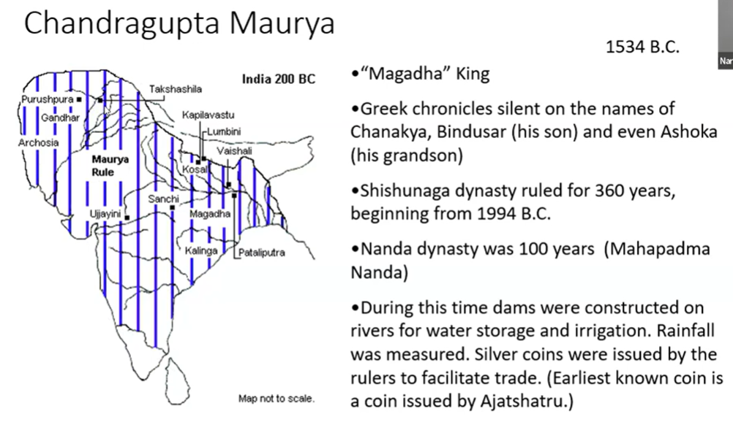

* मौर्य राजवंश के राजाओं और उनके शासनकाल के बारे में भ्रम है
* अधिकांश पुराणों के अनुसार 12 राजाओं ने 137 वर्ष तक शासन किया
* लेकिन प्रत्येक राजा के लिए दिए गए वास्तविक शासनकाल का योग 137 से मेल नहीं खाता
* वायु पुराण के एक संस्करण के अनुसार निम्न राजाओं ने शासन किया:
  + चन्द्रगुप्त - 24 वर्ष
  + बिंदुसार - 28 वर्ष
  + अशोक - 36 वर्ष
  + 12 राजाओं ने कुल 226 वर्ष तक शासन किया
* लेकिन इसमें भ्रम है, सही नाम और शासनकाल इस प्रकार है:
  + चन्द्रगुप्त - 34 वर्ष
  + बिंदुसार - 28 वर्ष
  + अशोक - 36 वर्ष
  + 12 राजाओं ने कुल 316 वर्ष शासन किया
* इस प्रकार मौर्य राजवंश ने मगध साम्राज्य पर 1534 - 1218 ईसा पूर्व में 316 वर्षों तक शासन किया

## कण्व

* कण्व राजवंश के 4 राजाओं का उल्लेख विष्णु पुराण में है:
  + वसुदेव
  + भूमिमित्र
  + नारायण
  + सुशर्मा
* इन्होंने कुल 45 वर्ष तक शासन किया। लेकिन कुछ पाठों में 40 वर्ष भी बताया गया है।
* भागवत पुराण के एक श्लोक के अनुसार, कण्व ने 345 वर्ष तक शासन किया, लेकिन यह तर्कसंगत नहीं है।
* मत्स्य पुराण के अनुसार, कण्व राजाओं ने 85 वर्ष तक शासन किया।
* कलियुग राज वृत्तांत के अनुसार:
  + वसुदेव - 39 वर्ष
  + भूमिमित्र - 24 वर्ष
  + नारायण - 12 वर्ष
  + सुशर्मा - 10 वर्ष
* सुशर्मा के सेनापति ने उसे मार कर सिंहासन हथिया लिया, जो शातवाहन वंश के थे।
* इस प्रकार, कण्व वंश ने लगभग 918 ईसा पूर्व से 833 ईसा पूर्व तक शासन किया।

## गुप्त कालगणना

* गुप्त शिलालेखों के आधार पर चंद्रगुप्त प्रथम को वर्तमान में सही तौर पर 319 ईस्वी में रखा गया है, जो पूरी तरह ग़लत है
* हमने निश्चित रूप से दिखाया है कि साम्राज्यवादी गुप्त वंश 327 ईसा पूर्व से 82 ईसा पूर्व तक पाटलिपुत्र-मगध से शासन करता रहा
* फ्लीट ने गुप्त शिलालेखों के आधार पर 319 ईस्वी को साम्राज्यवादी गुप्त वंश के आरम्भ का वर्ष माना, लेकिन उनके निष्कर्ष संतोषजनक नहीं हैं
* अलबेरूनी के अनुसार, गुप्त वंश का अंत शक संवत् के 241 वर्षों के बाद 319 ईस्वी में हुआ, जो कि गुप्त वंश की समाप्ति का वर्ष है
* फिर भी फ्लीट ने 319 ईस्वी को साम्राज्यवादी गुप्त वंश की शुरुआत का वर्ष माना, जो तर्कसंगत नहीं है
* मालव गण शक को फ्लीट ने विक्रम संवत के रूप में लिया है जो कि 57 ईसा पूर्व से शुरू हुआ
* लेकिन यह स्वीकार्य नहीं है क्योंकि कोई भी सम्रात अपने क्षेत्र या प्रांत के नाम पर शक संवत नहीं शुरू करता

# चाणक्य

* चाणक्य का मूल नाम विष्णुशर्मा था। उनके पिता का नाम चाणक था, इसलिए उन्हें चाणक्य कहा जाता है
* चाणक्य ने चन्द्रगुप्त को अपनी देखरेख में लेकर पाला और उसे क्रांतिकारी बलों का नेता बनाया
* चन्द्रगुप्त ने दुर्धरा से विवाह किया था जो उनकी मामा की बेटी थी
* चाणक्य ने नंद वंश के अंतिम शासक योगानंद की हत्या करवाई और चन्द्रगुप्त को सिंहासन पर बैठाया
* चन्द्रगुप्त पूर्वनंद का पुत्र था, मुद्राराक्षस नाटक में इसे स्पष्ट रूप से इंगित किया गया है
* चन्द्रगुप्त की माता मूरा एक शूद्रा महिला थी और नंद की पत्नी
* 20 वर्ष की आयु में चन्द्रगुप्त को सम्राट बनाया गया
* चन्द्रगुप्त के सहयोगी पर्वत (पोरस) की मृत्यु विषकन्या द्वारा करवा दी गई
* चाणक्य ने राजद्रोही तत्वों को भी परास्त कर चन्द्रगुप्त का मार्ग प्रशस्त किया
* चाणक्य ने अपना लक्ष्य हासिल करने के बाद प्रधानमंत्री पद त्याग दिया

## अर्थशास्त्र

* प्राचीन भारतीय राजनीति सिद्धांत को 'अर्थशास्त्र' के रूप में परिभाषित किया गया है - पृथ्वी को प्राप्त करने और उसकी रक्षा करने का विज्ञान
* राजतंत्र की उत्पत्ति:
  + प्रारंभ में कोई राजनीतिक इकाई नहीं थी, न ही कोई राजा
  + लोग धर्म के आधार पर एक-दूसरे की रक्षा करते थे
  + बाद में 'मछली का नियम' - बड़ा छोटे को खा जाता है - के कारण डरे हुए लोगों ने मनु को राजा बनाया
* राजा के कर्तव्य:
  + लोगों की रक्षा करना और कल्याण करना
  + दंड देना और पालन करना
  + वेदों और सहायक विज्ञानों का ज्ञान रखना
  + बुद्धिमान, सचेत और कर्मठ होना
* राजा को इंद्र और यम के समान माना गया है - न्याय और दंड के दाता
* राजा धर्म के अनुसार कार्य करता है और अपने प्रजाजनों में भी धर्म का प्रसार करता है

## राजा का दायित्व

* ‘पृथ्वी लाभे पालने’ का अर्थ है पृथ्वी की प्राप्ति और संरक्षण का विज्ञान.
* राज्य का उदय कैसे हुआ, इसका वर्णन महाभारत के शांतिपर्व में मिलता है.
* कौटिल्य ने बताया कि जब लोग एक-दूसरे की रक्षा करना भूल गए और ‘माइट इज राइट’ के नियम का पालन करने लगे, तब उन्होंने मनु को अपना राजा बनाया.
* लोगों ने फिर राजा को उत्पादन का छठाई और अन्य वस्त्रों और धन (सोने और चांदी) का दसवां हिस्सा देने का निर्णय लिया.
* राजा को वेदों का ज्ञान होना चाहिए, साथ ही सहायक विज्ञानों का भी.
* राजा को बुद्धिमान और सतर्क व्यक्ति होना चाहिए, उन्हें कठिन और धार्मिक कार्य करने से प्यार होना चाहिए.
* राजा की सारी शक्ति एक व्यक्ति में संकेंद्रित नहीं होती थी, वह हमेशा अपने मंत्रियों द्वारा सहायता और सलाह प्राप्त करता था.
* कौटिल्य ने राजा की तुलना इंद्र और यम, स्वर्गीय देवताओं से की है.
* राजा हमेशा सक्रिय होना चाहिए। उनकी सक्रियता उनके राज्य और उसकी सीमाओं पर हो रही घटनाओं के प्रति सतर्कता का प्रतीक होती है।
* यदि वह अपने प्रजाओं की कल्याण के प्रति सतर्क नहीं हैं, तो वे असंतुष्ट हो सकते हैं और उनके शासन को उलट सकते हैं।
* राजा को अपने दिन और रात को आठ हिस्सों में विभाजित करना चाहिए, और प्रत्येक हिस्से में विशेष कार्यों को संभालना चाहिए।
* राजा को अपने सभागार में पहुंचने के बाद, उनके मामलों के संबंध में उसे देखने की इच्छा रखने वालों को अनरोधित प्रवेश की अनुमति देनी चाहिए।
* राजा को विशेष ध्यान देना चाहिए मंदिर की मूर्तियों, आश्रमों, धर्मांतरितों, वेदों में निपुण ब्राह्मणों, पशुओं और पवित्र स्थलों, किशोरों, वृद्धों, बीमारों, परेशान और असहाय और महिलाओं के मामलों का, इस क्रम में, या, मामले के महत्व या उसकी जल्दबाजी के अनुसार।
* राजा को तुरंत हर आवश्यक मामले को सुनना चाहिए, और उसे टालना नहीं चाहिए। एक मामला टालने पर उसे सुलझाना कठिन या असंभव हो जाता है।
* राजा के लिए, यज्ञ संकल्प गतिविधि है, प्रशासन की देखभाल करना।

## सामाजिक जीवन

* समाज और सामाजिक जीवन वर्ण और आश्रम प्रणाली पर आधारित है।
* कौटिल्य ने क्षत्रिय, वैश्य और शूद्र सैनिकों से मुख्य रूप से मिली सेना का समर्थन किया।
* शूद्र एक आर्य है। वर्ण प्रणाली के बाहर के लोग अपने बच्चों को बेच या गिरवी रख सकते हैं।
* ब्राह्मणों के पास शिक्षा देने का एकाधिकार था। वे पुजारी के रूप में भी एकाधिकार था।
* खास विशेषाधिकार श्रोत्रिय - एक बहुत ही शिक्षित ब्राह्मण के लिए सुरक्षित है।
* कृषि पेशा, हालांकि वैश्यों के लिए सुरक्षित, ब्राह्मणों और क्षत्रियों द्वारा उनके फुर्सत के समय भी अनुसरण किया जाता था।
* अपमान, बदनामी, हमला आदि जैसे अपराधों के लिए दंड व्यक्ति के वर्ण के अनुसार एक आरोही पैमाने पर है, सबसे कम जुर्माना ब्राह्मण के लिए सुरक्षित है।
* गवाहों को शपथ दिलाने के मामले में अलग-अलग शब्दों का उपयोग किया जाता है।
* कौटिल्य का अर्थशास्त्र सामाजिक संगठन पर एक ग्रंथ नहीं है।
* आर्य तब कई विदेशी समूहों से संपर्क करने लगे।
* 3-18-7 में, अपमान के अपराध के संबंध में एक वर्ग antāvāṣayin का उल्लेख किया गया है।

## कौटिल्य - मॅकिआव्हेली

* कौटिल्य को अक्सर इटालवी विचारक माकियावेली, ‘द प्रिंस’ के लेखक, के साथ तुलना किया जाता है।
* माकियावेलीवाद को दो मुख्य सिद्धांतों में उल्लेख किया गया है: (1) दुश्मन को हर हाल में कुचल देना। (2) एक व्यक्ति का व्यवहार एक समूह, पार्टी या राज्य के सेवक के रूप में अन्य व्यक्तियों के प्रति व्यक्तिगत रूप से प्रकट होने वाले व्यवहार से अलग होना चाहिए।
* कौटिल्य को भारतीय माकियावेली कहा जाता है, इसका मतलब यह है कि पूर्ववर्ती उत्तरवर्ती की तरह अनैतिक और वक्रीय था।
* कौटिल्य ने अपने शिष्य चंद्रगुप्त के लिए साम्राज्य सुरक्षित करने के बाद अपनी प्रधानमंत्री पद का त्याग कर दिया और फिर से अपने शिक्षक के कर्तव्यों का पालन करना शुरू कर दिया।
* कौटिल्य ने राजा को तीन घंटे की नींद लेने और अपने प्रजा की भलाई की देखभाल करने की सलाह दी, जैसे कि एक पिता अपने बच्चों के लिए करता है।
* ऐसा व्यक्ति, जब वह राज्य के हित में प्रतीत होने वाले अनैतिक साधनों की सिफारिश करता है, तो यह इसलिए है क्योंकि वह विशेष कार्रवाई उसे राज्य को पीड़ित करने वाली राजनीतिक बुराई को सुधारने का सबसे तेज और सबसे यकीनी उपचार प्रतीत होती है।
* माकियावेली कौटिल्य से अलग नहीं है। उन्होंने अपने अनुभव से पाया कि राजनीतिक विज्ञान नीति पर एक शोधपत्र नहीं है और इसलिए उनमें अंतर करने की आवश्यकता होती है।
* माकियावेली धारणा करते हैं कि राज्य की स्वतंत्रता, उसकी सुरक्षा और अच्छी तरह से व्यवस्थित संविधान को वह अपवादित लक्ष्य मानते हैं जिन्हें एक राज्य को प्राप्त करने के लिए सेट करना चाहिए।
* माकियावेली वास्तव में धार्मिक व्यक्तियों और साहित्यिक पुरुषों को अपने क्षेत्रों में महान मानते हैं। हालांकि, राजनीति में, वह सिद्धांत की सिफारिश करते हैं कि उद्देश्य साधनों को न्याय्य करते हैं।